

实验3、三维模型显示

姓 名：雷昱

学 号：22920202204666

学 院：信息学院

专 业：软件工程

年 级：2020级

二〇二二年 **4** 月 **6** 日

建议阅读资料：

（1）OpenGL编程基础 （第三版）

学习要求：

（1）会读取ply文件，并显示

（1）学习ply文件格式，读入文件内容，将模型显示出来，要求

1.将模型设置为纯色，并显示出来，类似下图效果（颜色不限）；

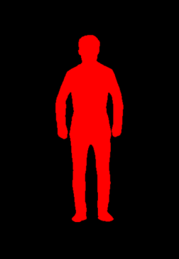

2.自行设置光照使之显示出明暗效果，类似下图效果（查阅我们提供的参考资料、或者网络搜索）。

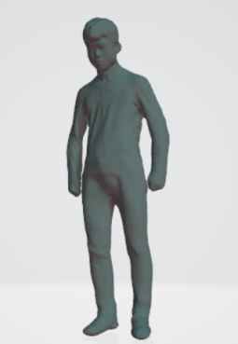

1. 操作流程：

步骤如下：

（1）ply文件读取

①根据ply文件格式，读取需要的重点数据。语言：cpp，方法：文件的IO

②根据ply模型的参数，创建模型class。

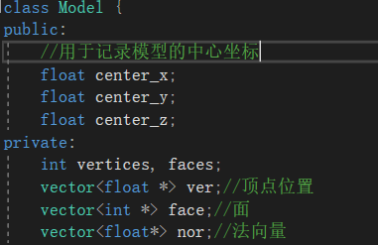

③读取ply文件

④在Model类中写类方法fileIO，进行读取数据

注意有两种数据类型，进行判断并存入相应参数

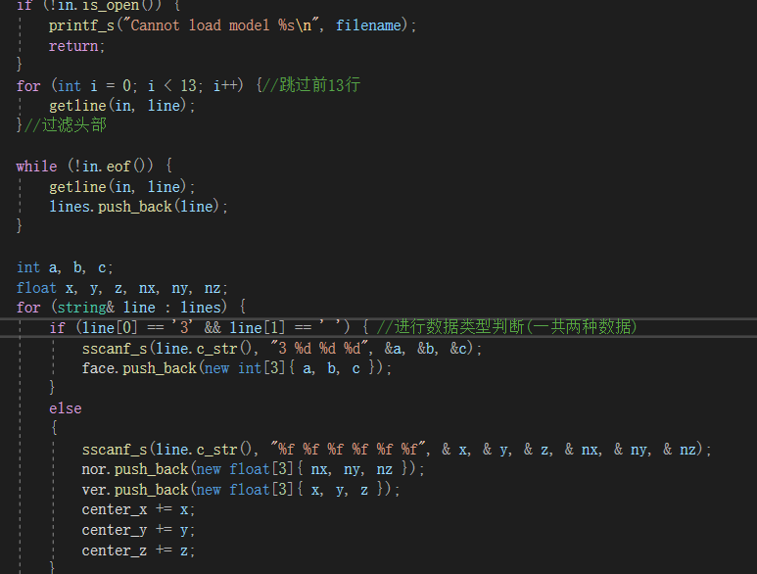

⑤在init函数中调用文件读取

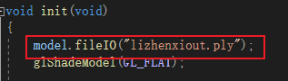

（2）进行绘画

①在Model类中写draw方法，每一个面就是一个三角形，注意要增添法线，为了之后光照使用。

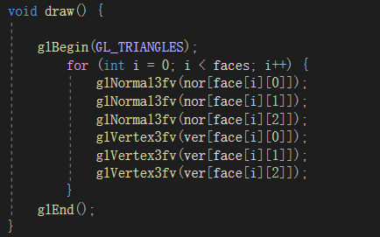

②在display中调用该方法

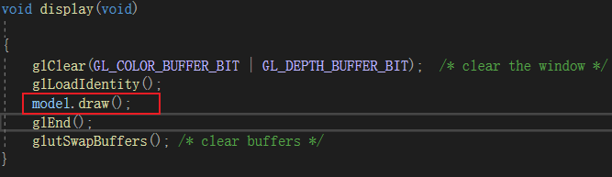

③在无光照的情况下测试，注意开启深度缓存



④调整相机位置

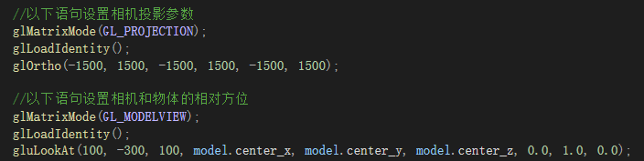

⑤纯色模型显示

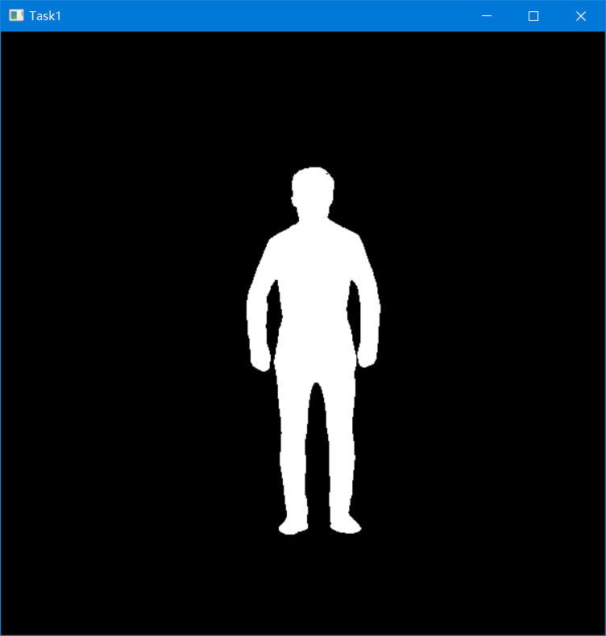

（3）光照参数设置

①注意要开启法向

②光照位置要合适

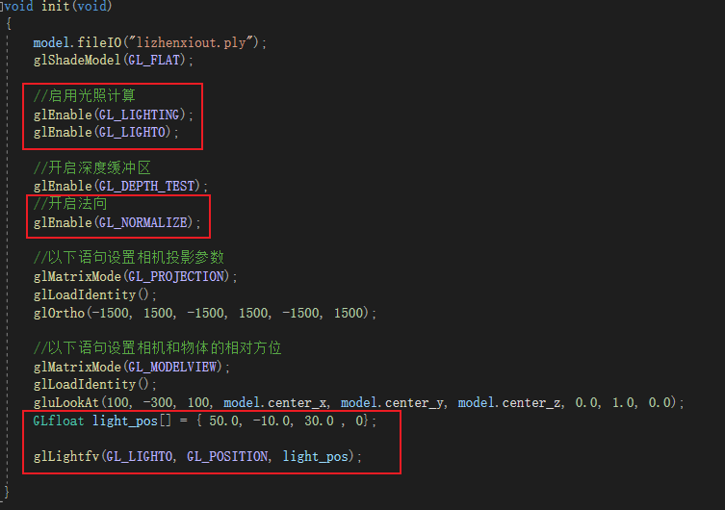

1. 最终结果展示

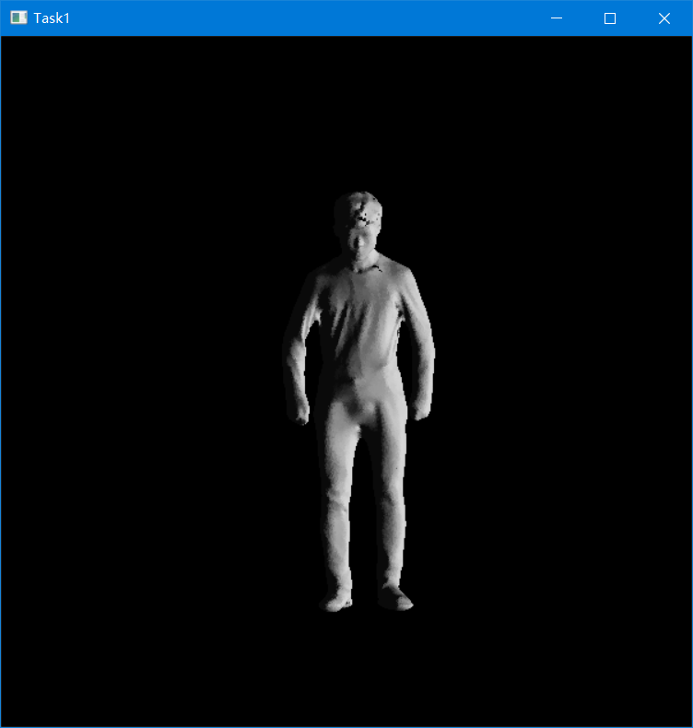

1. 最终结果展示：



